认证方式如下图所示：

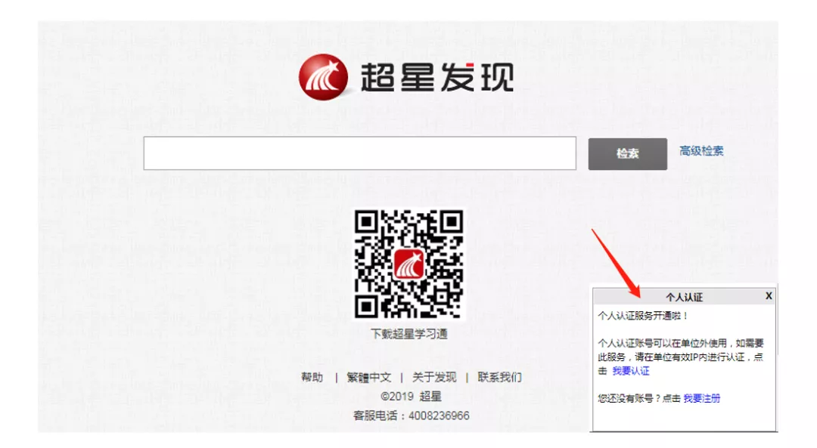

没有注册过账号的老师同学请点击我要注册。

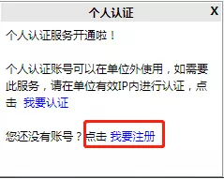

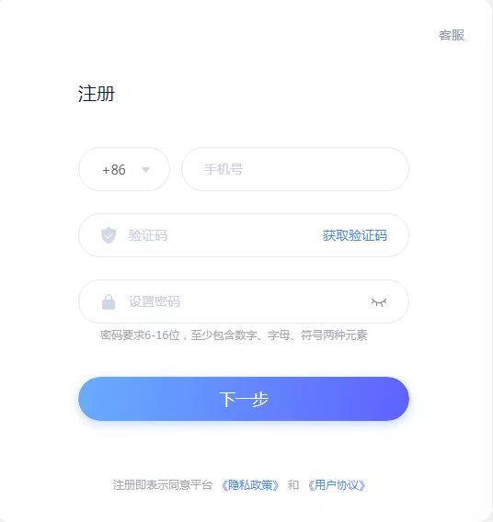

如果您已有个人账号，请直接在学校IP范围内进行认证。

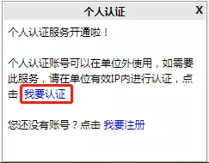

可直接在超星发现的登录界面进行登录。

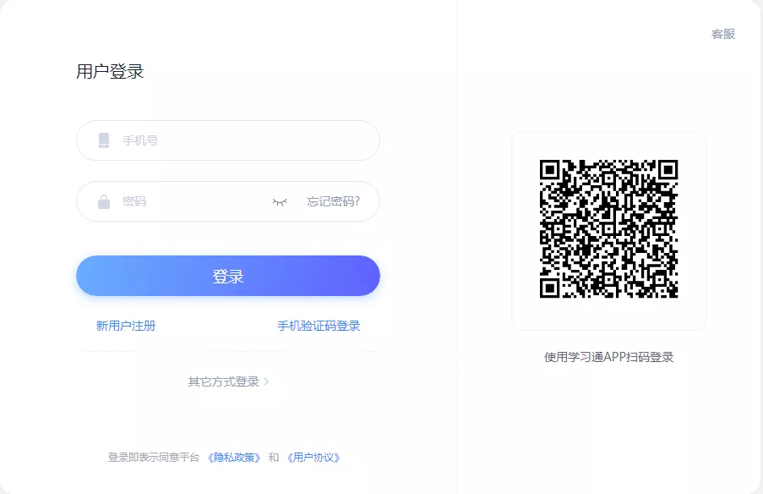

读者可以在以下场景使用超星发现：科研选题、文献资源检索、考研择校参考、学者学术成果统计。

**1.科研选题**

1.1在检索框内输入有意向的科研关键词，点击检索

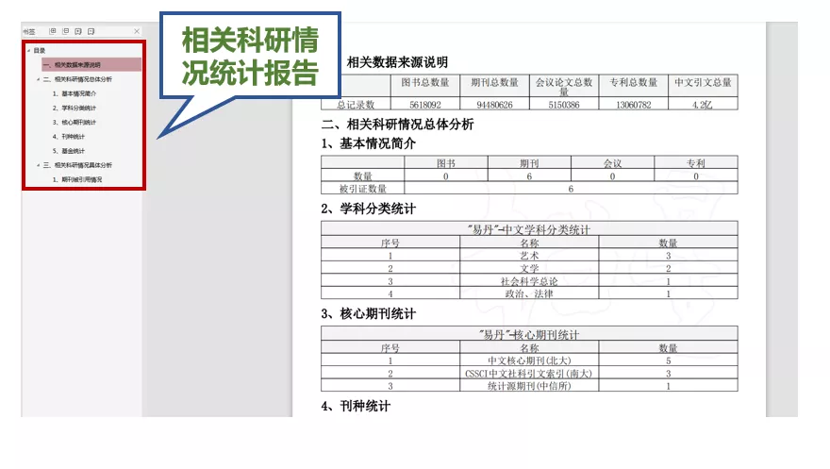

1.2在检索结果页中可以查看“相关论著发文量趋势图”

通过这张图发现检索关键词的研究趋势。



1.3点击右上方“可视化”按钮，进入知识关联图谱页面

主题词周围的相关知识点可作为选题方向，相关度以黄、蓝、绿依次递减。



如果有两个方向类似无法抉择，则可点击多主题对比进行分析。进行主题对比后，即可看到两个研究方向的研究趋势孰高孰低。



除此之外，还能对各类型学术发展趋势、发文分布等研究现状进行全方位浏览。（除了图例显示之外，我们还提供了Excel表格下载以便统计）



**2.文献资源检索**

2.1检索框输入检索关键词，查找相关文献

在检索结果页，超星发现对资源进行了一站式整合，用户通过一次检索，就可以获得各类型文献的数据（左侧）；每篇文献数据下方都有“获取途径”，进行资源获取。



2.2文献传递

学校未购买的资源可以通过文献传递的方式进行获取。



输入邮箱和验证码后，即可在48小时内，获取到全文。



**3.考研择校参考**

3.1在检索框输入感兴趣的专业



3.2在检索结果页中，点击“可视化”按钮

查看与检索专业有较高相关度的院校和学者，帮助学生在计划考研时，提前了解想要报考专业与之相关的国内高校和学者。



**4. 学者学术成果统计**

4.1高级检索

在超星发现首页点击“高级检索”按钮，通过“高级检索”对需要检索的学者条件进行精确限定，精准定位到所需查看的学者。



4.2辅助评价评分

在检索结果页面，点击“辅助评价评分”按钮。



查看检索学者的学术成果统计详情，点击“学者学术产出分析”可进行文档下载。

